Proje Raporu: PLC ile Renk Bazlı Ürün Ayırma Konveyör Hattı

Proje özeti
Bant üzerindeki parçaları vision sensörlerle rengine göre tanıyıp iticilerle ayıran bir konveyör hattı, Siemens S7-1200 PLC ile otomatikleştirildi ve 3D sanal fabrikada uçtan uca test edildi. Mavi parçalar 1. iticiyle, yeşil parçalar 2. iticiyle hattan alınır. Metal (tanımsız) parçalar hattın sonuna kadar gider.
Kapsam: durum makinesi (Bekleme, Çalışma, Duraklatma, Arıza, Manuel), otomatik ve manuel modlar, acil stop ve güvenli yeniden başlatma, itici pozisyon hatası alarmı, tekrar kullanılabilir fonksiyon blokları ve proje dokümantasyonu. Ürün sayma ve HMI bu aşamanın dışında bırakıldı; HMI/SCADA bir sonraki projenin konusu.
Proje dokümanları: I/O listesi, fonksiyonel tanım (FT-01), durum diyagramı ve FAT test listesi. 22 FAT testinin tamamı geçti.

Kullanılan araçlar
Araç | Kullanım amacı
Siemens TIA Portal V21 | PLC programlama (LAD ve SCL), donanım konfigürasyonu, tag yönetimi
S7-PLCSIM V21 | Sanal PLC (CPU 1211C DC/DC/DC)
Factory I/O 2.5 | 3D sanal fabrika: bant, sensörler, iticiler, operatör paneli
Microsoft Excel | I/O listesi ve TIA Portal'a toplu tag aktarımı

Sistem tanımı
Hat tek bir 4 m bant üzerine kuruludur: Emitter → ana bant → [Vision 1 + İtici 1] → [Vision 2 + İtici 2] → Remover. Her vision sensör kendi iticisinin hizasına monte edilmiştir ve yalnızca kendi rengini tanır (Vision 1: mavi, Vision 2: yeşil). İtilen parçalar bantın karşı tarafındaki çıkışlara düşer.
Otomatik modda bir parçanın yolu:
- Emitter, bant çalışabilir durumdayken yeni parça bırakır.
- Vision sensör kendi rengini görünce bant durur.
- İtici ileri gider ve ileri limit sensörüne ulaşır.
- İtici geri döner ve geri limit sensörüne ulaşır.
- Bant yeniden çalışır. Hiçbir sensörün tanımadığı parça hattın sonundaki Remover'a gider.
Operatör paneli: Start, Stop (NC), Reset, Acil Stop (NC), Oto/Manuel seçici anahtar, 3 manuel buton, üç renkli kolon lambası ve siren.

I/O özeti
Sistem 14 dijital giriş ve 8 dijital çıkış kullanır. Operatör elemanları I0.x, saha sensörleri I1.x byte'ında gruplanmıştır. Tam liste ayrı I/O listesi dokümanındadır.
Grup | Adresler | Sinyaller
Operatör girişleri | %I0.0 – %I0.7 | Start, Stop (NC), Reset, Acil Stop (NC), Oto/Manuel, 3 manuel buton
Saha girişleri | %I1.0 – %I1.5 | 2 vision sensör, 4 itici limit sensörü
Çıkışlar | %Q0.0 – %Q0.7 | Bant motoru, 2 itici, Emitter, yeşil/sarı/kırmızı lamba, siren
Tag isimlendirme standardı: I_ giriş, Q_ çıkış, FB_ fonksiyon bloğu, IDB_ instance veri bloğu; Türkçe karakter ve boşluk kullanılmaz. Tag tablosu Excel'den toplu olarak içe aktarılmıştır.

Yazılım mimarisi
Program modülerdir: her makine parçası kendi fonksiyon bloğunda (FB) tanımlanır ve OB1 yalnızca bu blokları sırayla çağırır. Basit kilitlemeler Ladder (LAD), adım zinciri ve durum makinesi gibi mantık ağırlıklı kısımlar SCL ile yazılmıştır.
Blok | Dil | Görevi
FB_Durum | SCL | Hat durum makinesi, Oto/Manuel mod, acil stop ve reset mantığı
FB_Itici | SCL | İtici adım zinciri (Boş → İleri → Geri), 3 sn pozisyon zaman aşımı alarmı, manuel itme. Aynı blok iki itici için iki instance ile çağrılır
FB_Bant | LAD | Bant motoru: (otomatik istek veya manuel jog) ve kilitleme izni
OB1 | LAD | Blokların çağrılması; bant izni, Emitter, lambalar ve siren
OB1'de çağrı sırası bilinçli seçilmiştir: iticiler bant bloğundan önce hesaplanır, böylece bant aynı taramada iticilerin "meşgul" bilgisini okur. Her çıkış programda tek bir yerden sürülür.

Çalışma modları, durum makinesi ve alarm
Hat beş durumdan birindedir ve her durumun lamba göstergesi farklıdır. Mod değişimi yalnızca Bekleme'de yapılır. Çalışırken Manuel seçilirse hat önce Duraklatma'ya, oradan Bekleme'ye geçer.
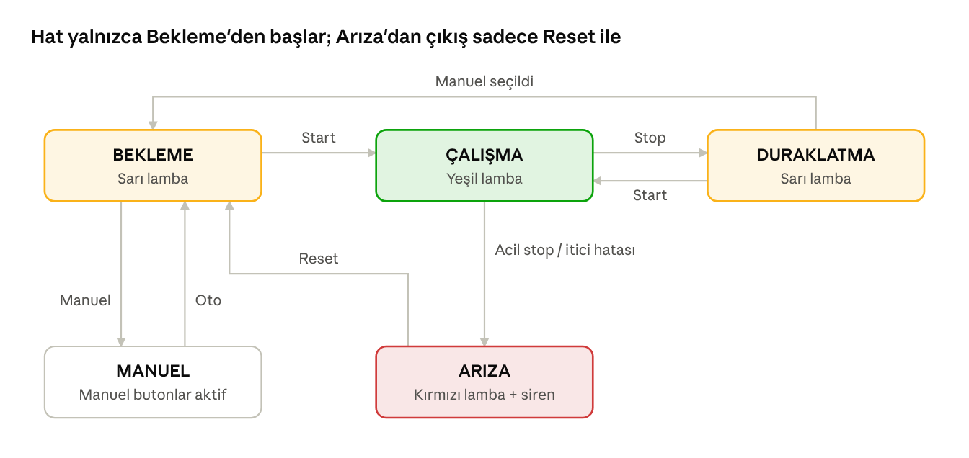
Hat durum makinesi · 5 durum
Acil stop her durumdan Arıza'ya götürür. Duraklatma'da başlamış bir itme çevrimi yarıda kalmaz, tamamlanır.
Alarm: Projede tek alarm vardır: itici pozisyon hatası. İtici, komut aldıktan sonra 3 saniye içinde ileri veya geri limit sensörüne ulaşmazsa hat Arıza durumuna geçer; kırmızı lamba ve siren çalışır. Arıza giderildikten sonra Reset ile Bekleme'ye dönülür.

Güvenlik notu
Bu simülasyonda acil stop PLC yazılımıyla değerlendirilmektedir; gerçek bir sistemde acil stop yazılımla değil, donanımsal güvenlik devresiyle (güvenlik rölesi veya F-CPU) sağlanır. Güvenlik fonksiyonlarının kapsamı risk değerlendirmesiyle belirlenir (EN ISO 12100, EN ISO 13849).
Yazılımda uygulanan fail-safe prensipleri:
- Stop ve Acil Stop butonları NC'dir: kablo kopması "basıldı" olarak algılanır ve hat durur.
- Seçici anahtar sinyali kesilirse sistem Manuel moda düşer; hiçbir şey kendiliğinden hareket etmez.
- Acil stop çözüldükten sonra hat kendiliğinden kalkmaz: önce Reset, sonra Start gerekir.
- Stop komutu her zaman Start'a üstün gelir.

Test ve doğrulama
Sistem 22 testlik FAT listesiyle doğrulandı ve testlerin tamamı geçti. Devreye alma sahadaki sırayla yapıldı: önce haberleşme ve I/O testi, sonra kod.
Test grubu | Test sayısı | Kapsam | Sonuç
I/O testi | 2 | 14 giriş (canlı izleme), 8 çıkış (watch table) | Geçti
Otomatik çalışma | 4 | Bekleme, Start, Stop/Duraklatma, devam; renk ayırma | Geçti
Acil stop | 4 | Durma, kendiliğinden kalkmama, Reset, yeniden Start | Geçti
Manuel mod ve mod geçişi | 8 | Jog, manuel iticiler, bant kilitlemesi, Oto/Manuel geçişleri | Geçti
Alarm | 4 | İtici pozisyon hatası (zaman aşımı kısaltılarak simüle edildi), Reset | Geçti
Ayrıntılı adımlar, beklenen ve gerçekleşen sonuçlar FAT_Test_Listesi.xlsx dosyasındadır.

Kazanımlar ve sonraki adımlar
Proje, bir sistem entegratörünün iş akışını uçtan uca kapsıyor: gereksinim, I/O listesi, saha kurulumu, haberleşme, I/O testi, modüler yazılım, test ve dokümantasyon.
- TIA Portal'da proje kurulumu, PLCSIM ile simülasyon ve program yükleme
- Ladder temelleri (seri/paralel kontak, mühürleme) ve SCL ile adım zinciri
- Tekrar kullanılabilir FB tasarımı, instance DB kavramı ve tarama döngüsü
- NC/NO seçimi ve fail-safe tasarım
- Excel ile toplu tag aktarımı, watch table ile devreye alma testi
Sonraki proje: Bu hatta WinCC ile HMI/SCADA ekranı eklenmesi (durum göstergeleri, alarm listesi, manuel kontrol).

